Presse-Information
2019-117

Schmitz Cargobull Irland
Staatsminister begrüßt die Investition von Schmitz Cargobull in Irland
April 2019 - Schmitz Cargobull hat eine neue Niederlassung in Irland eröffnet, um im schnell wachsenden Transportmarkt des Landes für die Kunden vor Ort präsent zu sein. Darüber zeigte sich auch der irische Staatsminister Damien English erfreut.

Schmitz Cargobull Irland stellt den irischen Transportunternehmen seine neuen Trailerlösungen und -technologie direkt im Land zur Verfügung, um eine schnelle Verfügbarkeit von Fahrzeugen und Servicedienstleistungen zu gewährleisten. Dieser Schritt ist relevant, da lt. Angaben des Statistikzentralamts von Irland, Central Statistics Office, die von irischen Spediteuren beförderte Gesamttonnage im letzten Jahr um mehr als 10 Prozent gestiegen ist.

Die Kunden bekommen alle Schmitz Cargobull Produkte und Dienstleistungen, von der Finanzierung bis zu den After-Sales-Services, direkt vor Ort.
Die neue Ländervertretung in Dublin wurde auf einer Veranstaltung im Beisein von Boris Billich, dem Vertriebsvorstand von Schmitz Cargobull, offiziell eröffnet.

Minister English dazu: „Die Offenheit der irischen Wirtschaft, mit einem hohen Grad an internationalem Handel in Kombination mit unserer geografischen Randlage bedeutet, dass erstklassiger Güterverkehr für unsere Wettbewerbsfähigkeit nach wie vor unerlässlich ist. Daher begrüßen wir es sehr, dass Schmitz Cargobull in Irland investiert, um die lokalen Transportunternehmen in diesem wachsenden Sektor zu bedienen.
Die irische Regierung hat hart daran gearbeitet, die bestmöglichen Voraussetzungen zu schaffen, um Investitionen wie diese zu fördern. Ich freue mich, dass Schmitz Cargobull dies durch seine Niederlassung hier anerkennt.“

2019-117
Das neue Länderbüro wird von Paul Ò Ceallaigh, einem erfahrenen Schmitz Cargobull Sales Manager geleitet, der die direkte Anlaufstelle für alle Fragen zum Schmitz Cargobull
Portfolio inklusive SMART Trailern ist. Der SMART Trailer ist mit der eigenen Transportkältemaschine und dem Telematiksystem des Unternehmens ausgestattet, was die Betriebskosten über die gesamte Lebensdauer senkt.

Boris Billich: „Schon lange arbeiten wir eng mit irischen Spediteuren zusammen. Deswegen freuen wir uns sehr über die Eröffnung von Schmitz Cargobull Irland und dass wir unsere Kunden nun direkt auf ihrem eigenen Markt bedienen können“.

Schmitz Cargobull Irland wird durch sechs Service-Partner unterstützt, die in Dublin, Wexford, Cork, Ashbourne, Belfast und Dungannon angesiedelt sind und den Service sowie Vertrieb von Ersatzteilen gewährleisten. Unterwegs in Europa können die Transportunternehmen auch das europaweite Netzwerk von Schmitz Cargobull mit mehr als 1.700 Service-Partnern in 40 Ländern in Anspruch nehmen.

Alan Hunt, Geschäftsführer von Schmitz Cargobull Irland: „Der irische Markt ist ein entscheidender Teil unseres Geschäfts. Durch die Eröffnung einer eigenen Niederlassung in Irland machen wir es Spediteuren leicht, die neueste Ausrüstung zu beschaffen, ihre Betriebskosten zu senken und das Wachstum ihrer Unternehmen zu fördern.“
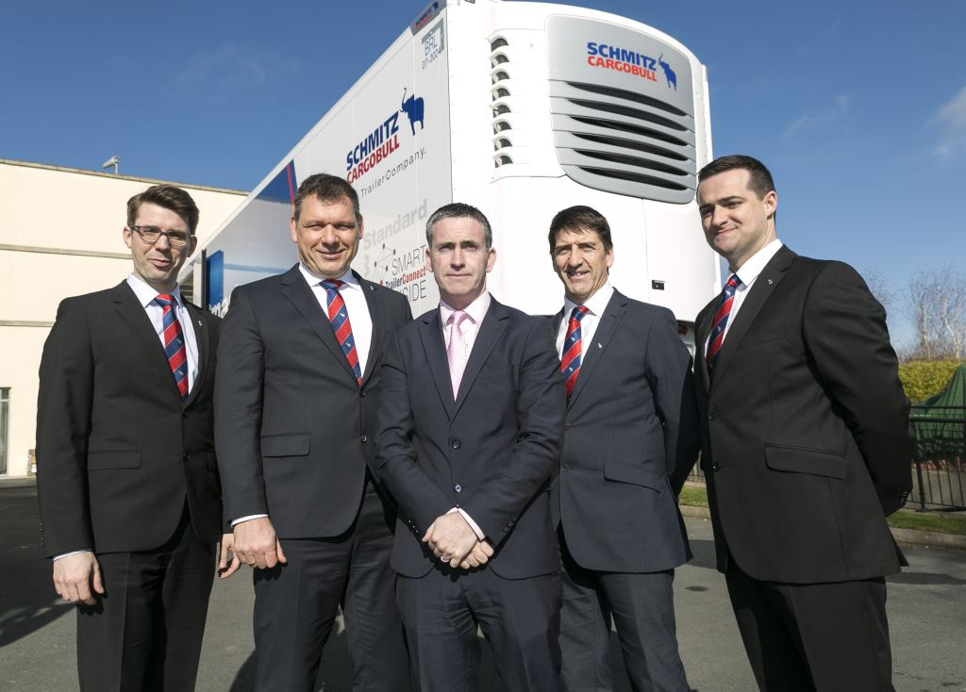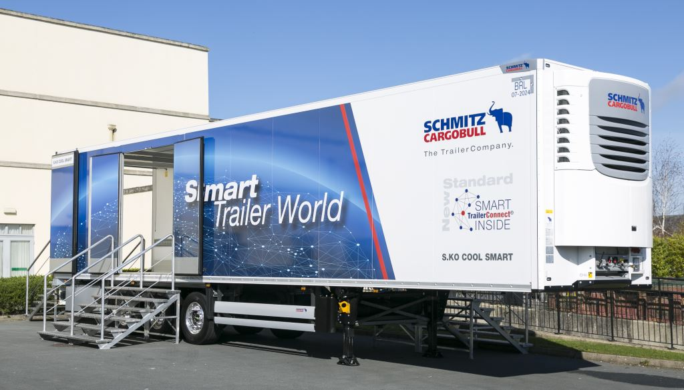
BU1: von links: Gregor Rein, Director Region Northwest Europe Schmitz Cargobull, Boris Billich, CSO Schmitz Cargobull, Staatsminister Damien English, Alan Hunt, Managing Director Schmitz Cargobull UK, Paul Ò Ceallaigh, Regional Sales Manager Irland
BU2: Der neue Schmitz Cargobull Sattelkoffer S.KO COOL SMART mit Telematik ab Werk
Über Schmitz Cargobull
Mit einer Jahresproduktion von mehr als 61.000 Fahrzeugen und etwa 6.400 Mitarbeitern ist die Schmitz Cargobull AG Europas führender Hersteller von Sattelaufliegern, Anhängern und Motorwagenaufbauten für temperierte Fracht, General Cargo sowie Schüttgüter. Im Geschäftsjahr 2017/2018 wurde ein Umsatz von fast 2,2 Mrd. Euro erzielt. Als Vorreiter der Branche entwickelte das Unternehmen aus dem Münsterland frühzeitig eine umfassende Markenstrategie und setzte konsequent Qualitätsstandards auf allen Ebenen: von der Forschung und Entwicklung über die Produktion und bis hin zu den Service-Angeboten wie Beratung, Trailer-Telematik, Finanzierung, Ersatzteilversorgung und Gebrauchtfahrzeughandel.
Das Schmitz Cargobull Presse-Team:
Anna Stuhlmeier: +49 2558 81-1340 I anna.stuhlmeier@cargobull.com
Andrea Beckonert: +49 2558 81-1321 I andrea.beckonert@cargobull.com
Silke Hesener: +49 2558 81-1501 I silke.hesener@cargobull.com

